附件2：

现场调查核实照片

图1：市人民政府副市长李丕明到现场指导

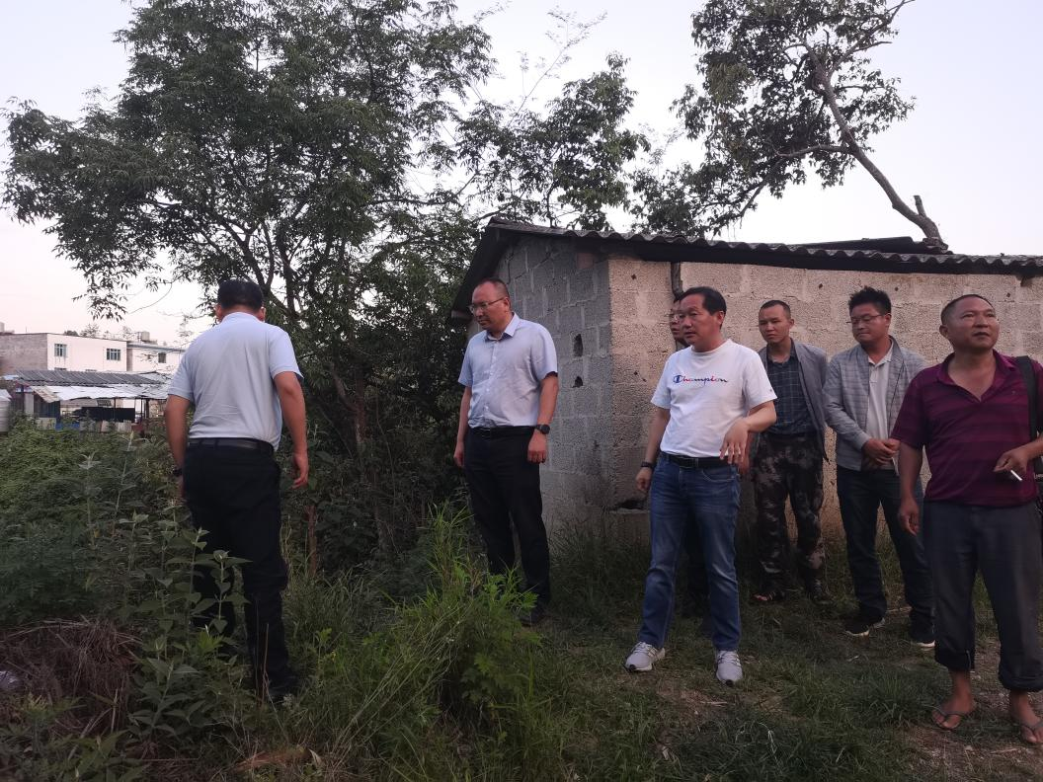

图2：县人民政府县长谭波到现场核查研究

